09.04. pt, Muchomorki- „O – jak owca”- zabawy fonemowe

- Słuch fonemowy – to zdolność odróżniania od siebie głosek
- Zabawy tego typu są niezbędne do prawidłowego rozwoju mowy, pisania i czytania

1. Poniższe ćwiczenie z naszej książeczki poprzedzamy prostą zabawą : Ustalamy, że gdy dziecko usłyszy głoskę o będzie skakać, a gdy powiemy głoskę i dziecko kładzie się na podłodze. Czynności dziecka można zmieniać.

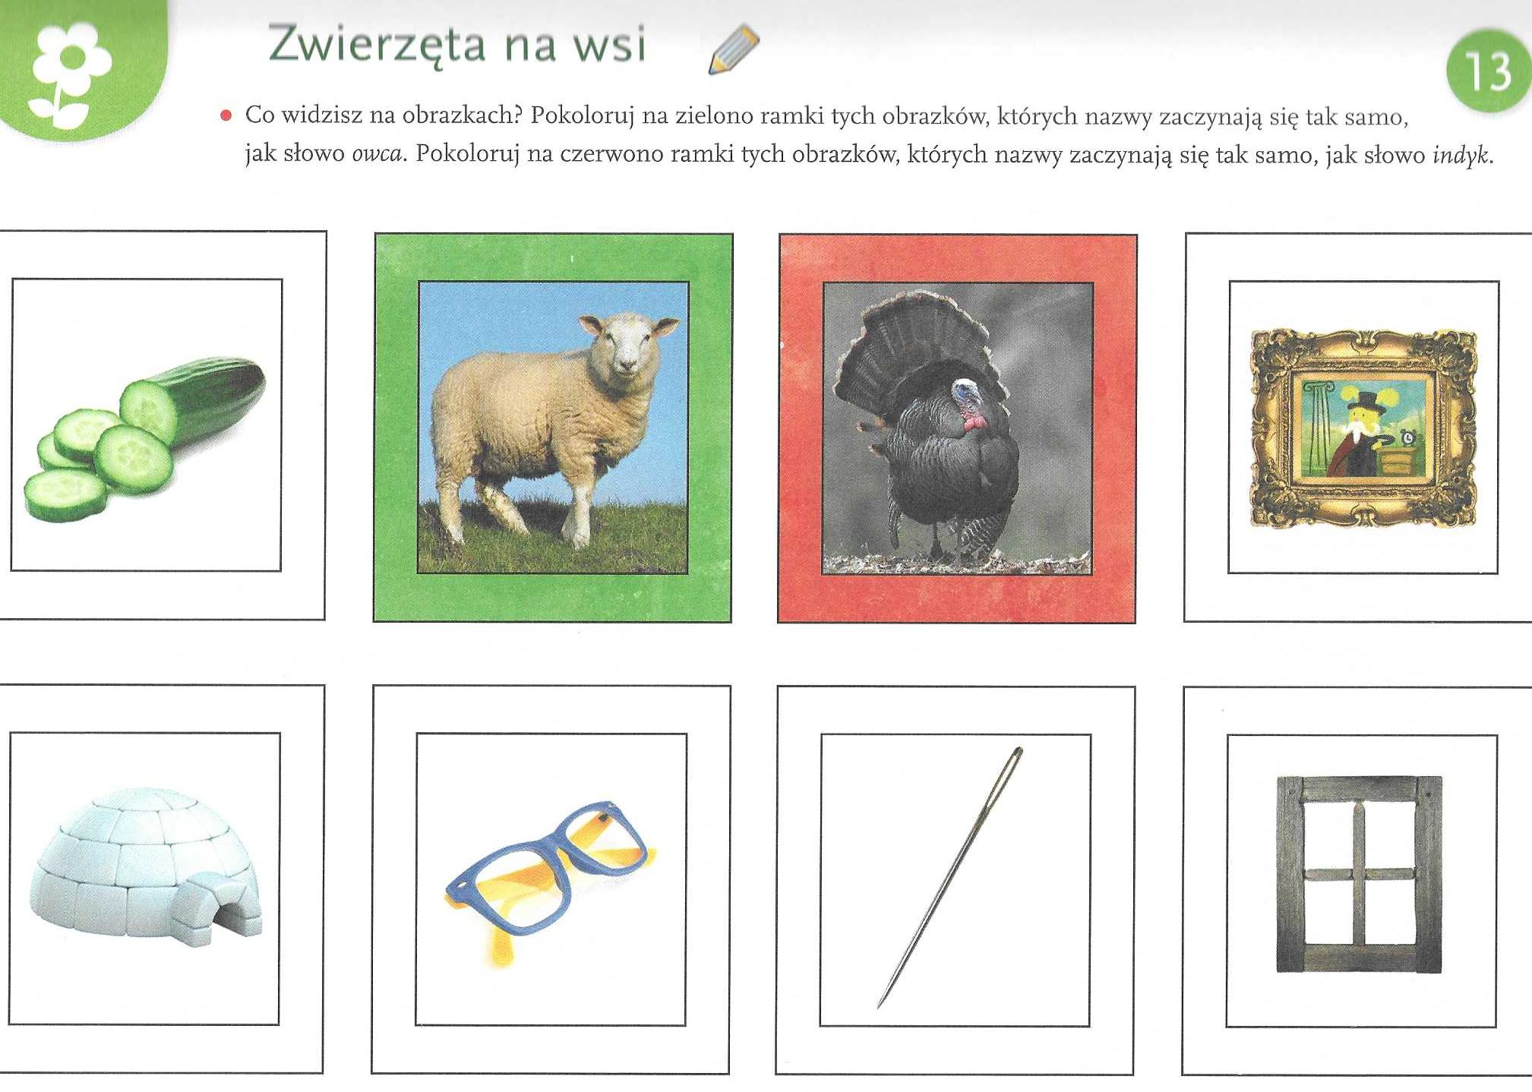

2. Ćwiczenie z książki
- Patrząc na powyższe obrazki, dziecko wskazując każdy obrazek- mówi jego nazwę
- Wskazuje obrazki , których nazwy zaczynają się tak samo jak słowo owca. Następnie wskazuje obrazki , których nazwy zaczynają się tak samo jak słowo indyk

3. Zabawa relaksacyjna – Masażyk z wierszykiem

- Dawno temu nauczyłam Muchomorki tego wierszyka i tej zabawy.

- Rodzic siedzi na podłodze tyłem do dziecka, które na plecach Rodzica dłońmi, palcami wykonuje opisane ruchy:
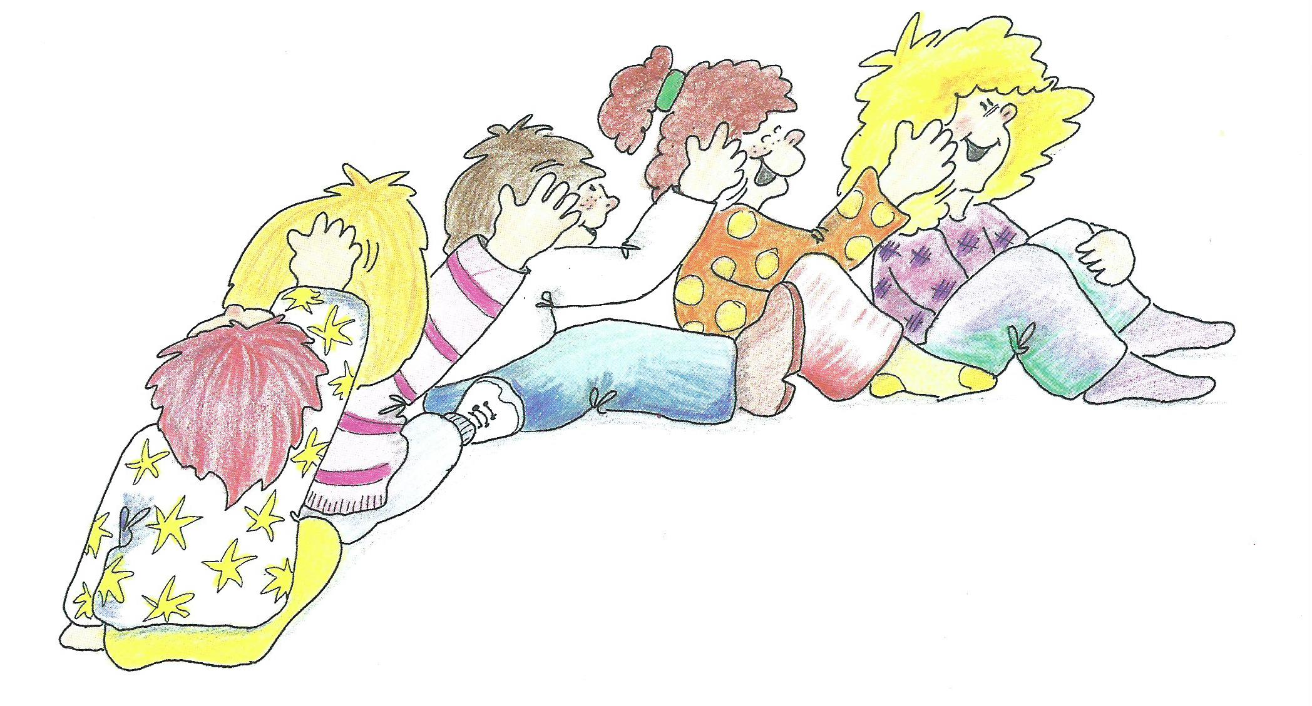
Na wiejskim podwórku

Na podwórku wielki gwar dziecko przesuwa dłońmi po plecach
okrężnymi rozcierającymi ruchami

Piesek szczeka: hau, hau, hau 3x stuka płaskimi dłońmi w plecy

Kurka dziobie: dziób, dziób, dziób 3x stuka palcem wskazującym

Owca biegnie: tup, tup, tup poruszając palcami przesuwa dłońmi po
plecach w górę i w dół

Baran rogi ostrzy swe kantem dłoni ruchem wężowym w górę

Świnka w błocie bawi się rysuje spirale pięściami (beczka)

Konik kłusem biegnie w dal uderza naprzemiennie, rytmicznie dłońmi

Kotek miauczy: miau, miau, miau 3x głaszcze z góry w dół

Pozdrawiam
Elżbieta Krawiec

